Пенсионный фонд информирует :

О запуске электронных сервисов по назначению срочной и единовременной выплаты из средств пенсионных накоплений
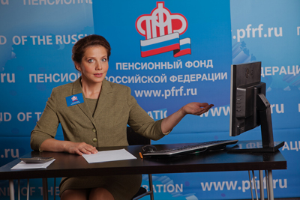В «Личном кабинете гражданина» на сайте ПФР запущены сервисы по назначению срочной и единовременной выплаты из средств пенсионных накоплений. Таким образом теперь гражданам дистанционно доступны все три вида выплат пенсионных накоплений: накопительная пенсия, срочная выплата и единовременная выплата.
Для получения выплат из средств пенсионных накоплений должны совпасть два фактора: человек должен иметь право на назначение страховой пенсии и иметь средства пенсионных накоплений.
Если пенсионные накопления гражданина составляют 5 и менее процентов по отношению к общему размеру его пенсии, все накопления выплачиваются единовременно. Срочная выплата может включать в себя только средства Программы государственного софинансирования пенсии или средства материнского капитала, если мама-владелица сертификата направила его средства на формирование пенсии. Продолжительность такой пенсионной выплаты гражданин определяет сам, но она не может быть менее 10 лет. В остальных случаях пенсионные накопления выплачиваются в наиболее привычном виде – в виде накопительной пенсии, которая является пожизненной.
Дистанционное назначение выплат из средств пенсионных накоплений через «Личный кабинет гражданина» доступно гражданам, которые формируют свои пенсионные накопления через Пенсионный фонд России. Это можно проверить там же в Личном кабинете. Если гражданин формирует пенсионные накопления через негосударственный пенсионный фонд, то обращаться нужно в соответствующий НПФ.
Напомним, все услуги и сервисы, предоставляемые ПФР в электронном виде, объединены в один портал на сайте Пенсионного фонда – es.pfrf.ru. Чтобы получить услуги ПФР в электронном виде, необходимо иметь подтвержденную учетную запись на едином портале государственных услуг (gosuslugi.ru). Если гражданин уже зарегистрирован на портале, необходимо использовать логин и пароль, указанные при регистрации

